(虛擬實境)活動成果報告
時間： 108 年 12 月 25 日 10 : 00 | 地點：大成動畫教室
演講者姓名：王台瑞 | 演講者職稱：老師
活動內容概述(500字以上)
學會如何將文字檔轉換成語音檔，藉此讓動畫角色能能夠說話，更進階的還能夠控制動畫角色說話的唇形，彷彿像真人一樣在說話。
不斷更新的軟體，是個值得好好研究的軟體，因為軟體的不斷創新，結合了許多新技術，若是能更多多鑽研時常更新的軟體，必定能夠得到很多的新知識、新技術。
介紹了遊戲軟體的引擎的內容，軟體不斷地發展不斷地往前跑，當然硬體也要向前衝，才能夠達到一個和諧的狀態，硬體對於軟體的重要性遠比我們想像的還要來的多。
活動照片
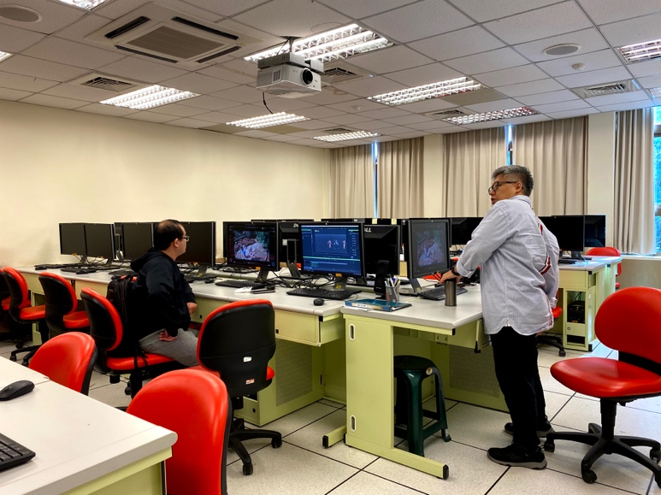 |  | 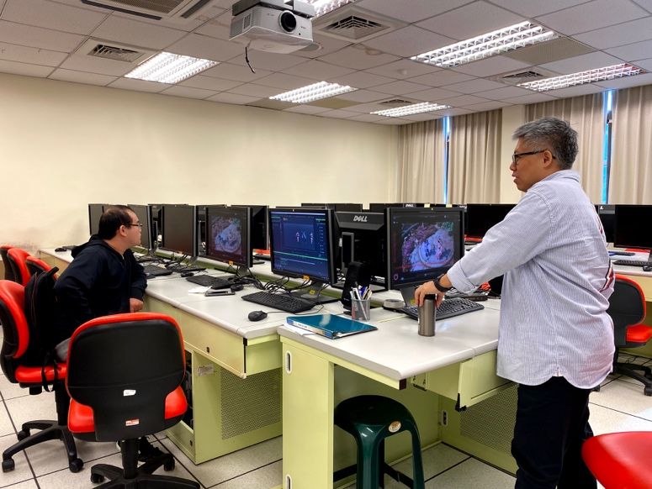
圖說：將文字檔轉語音教學 |  | 圖說： 將文字檔轉語音教學
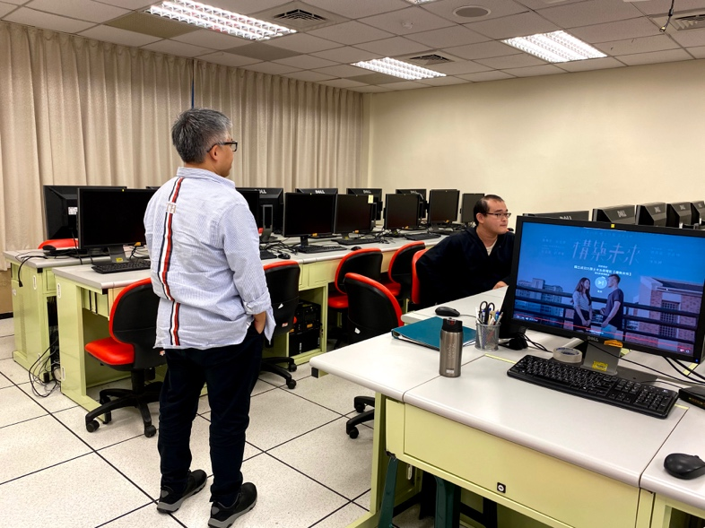 |  | 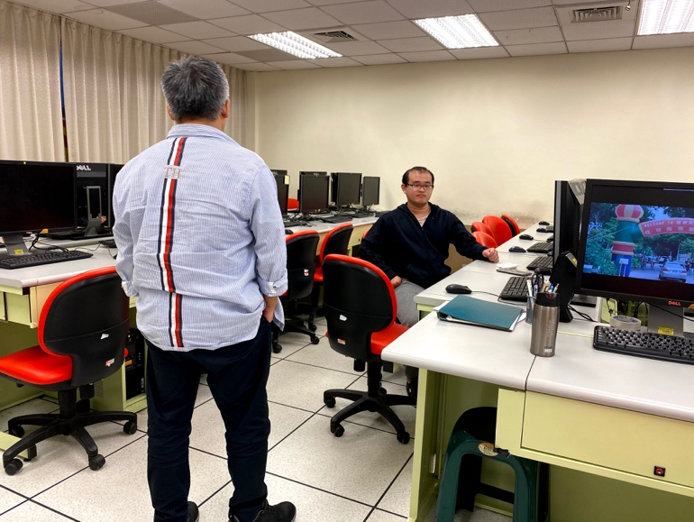
圖說： 解釋遊戲引擎內容 |  | 圖說：說明遊戲引擎

